- Kế thừa Nguoi - SinhVien
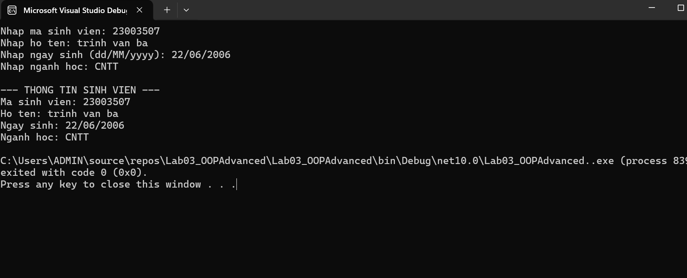
- Ghi đè phương thức hiển thị
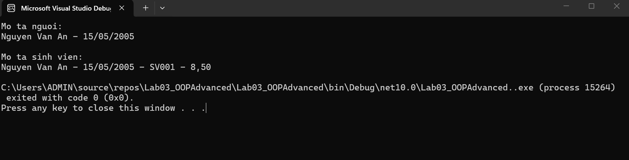
- Lớp trừu tượng HocPhi

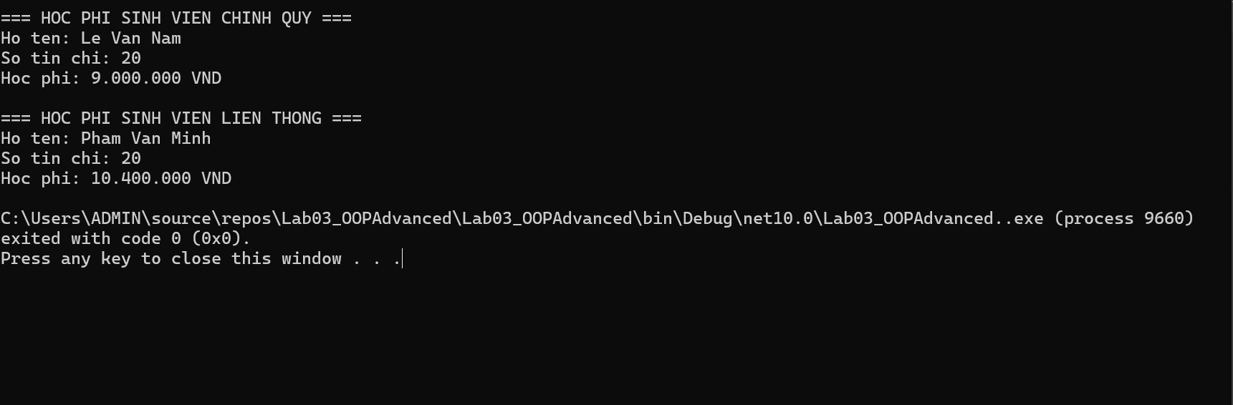
- Interface kiểm tra và in dữ liệu
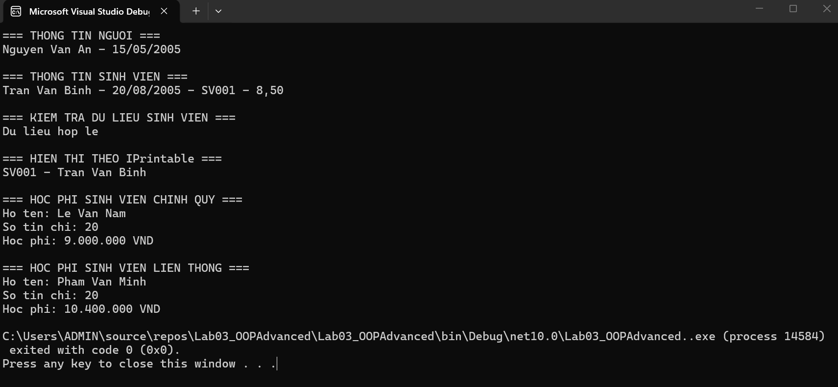
- Danh sách đa hình
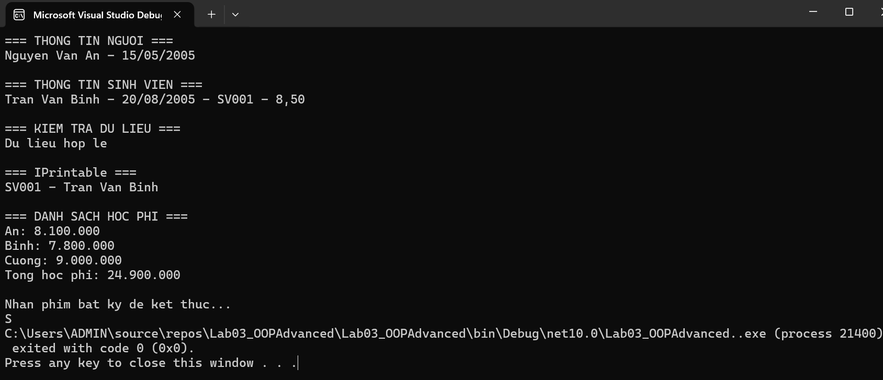
- Hệ thống nhân viên
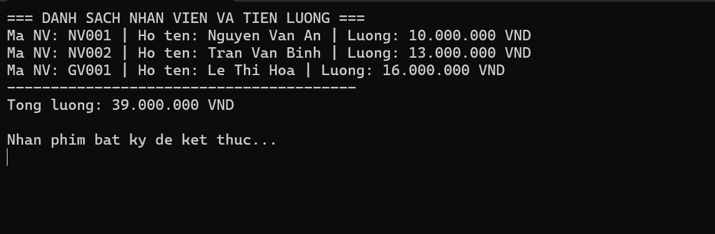
- Quản lý phương tiện

- Quản lý tài liệu thư viện
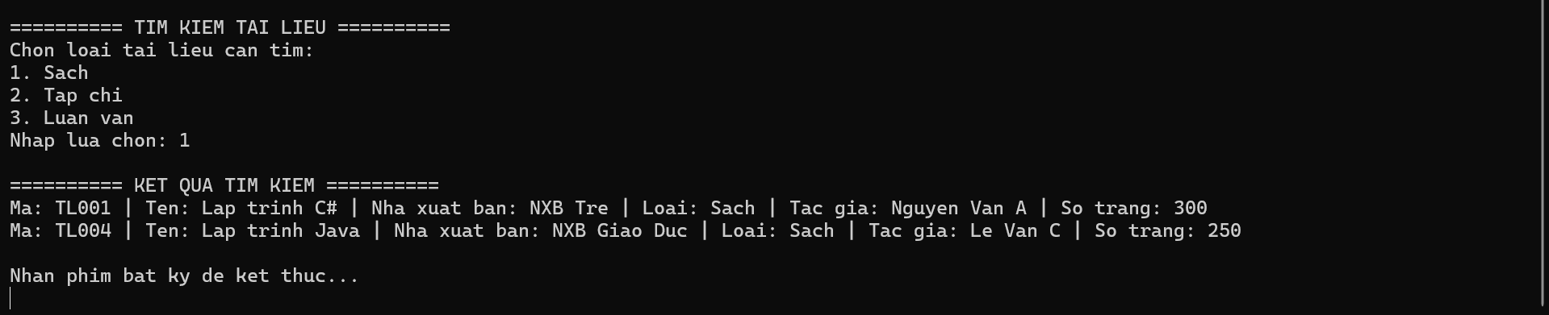
- Hệ thống thanh toán
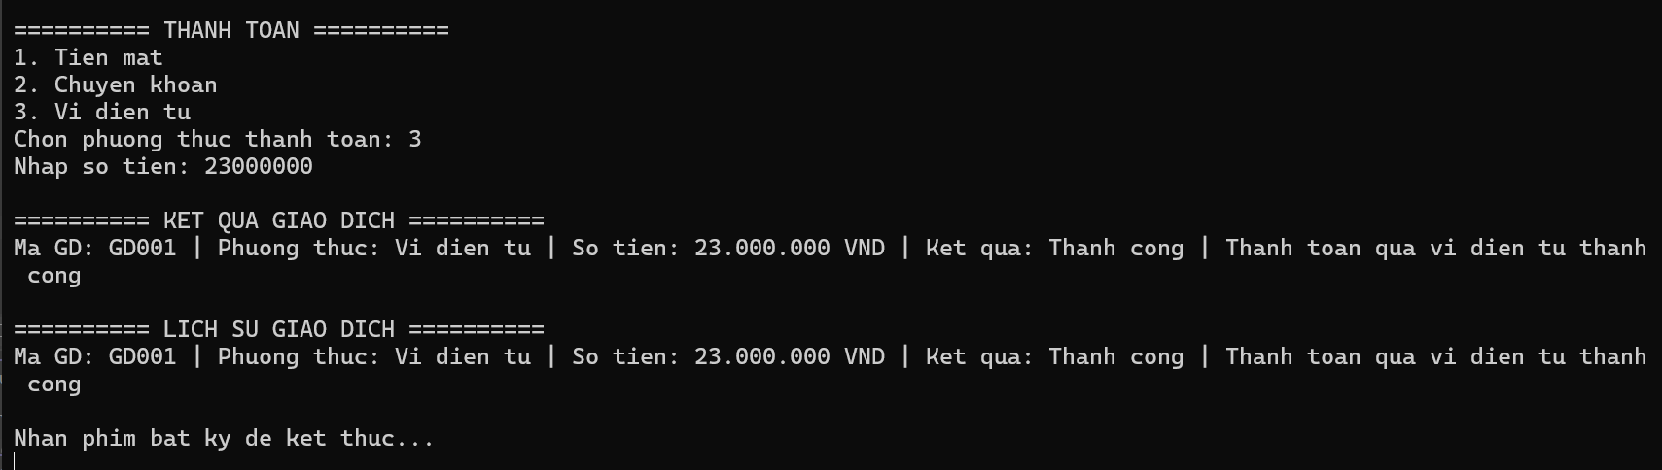
- Nâng cấp quản lý sinh viên
